Kedves Versenyző! A versenyben a feladatlapon szereplő eljárásneveket használd! A programjaidat a munka végeztével lemezre kell mentened a versenybizottság által adott kód szerint.
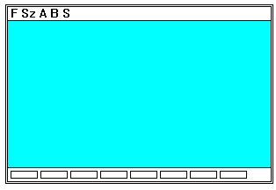
Ha nem tudsz eljárásokat írni, akkor az egyes részfeladatokat jól elkülönítetten utasítássorozatként írd meg és mentsd lemezre! Ebben az esetben a rajzokat is mentsd el! Ekkor azonban csak a pontszám egy részét kaphatod meg.
1. feladat: Ablak (25 pont)
Készíts Logo eljárást (UJABLAK), amely egy Windows-szerű ablakot rajzol a képernyőre! Kívül dupla kerete legyen, alul legyen nyolc egyforma téglalap alakú nyomógomb, a menüsorban F Sz A B S betűkkel jelképezd a menüpontokat! Egyszeres vonal határolja az ablak szerkesztési részét, amely a dupla kereten belül szimmetrikusan helyezkedik el. Ez utóbbi legyen kék háttérszínű!
2. feladat: Kígyó-sárkány (25 pont)
Egy pikkelyes kígyó szabályos háromszög alakú pikkelyeket hord a hátán. A kígyó hosszát az ívei számával (:IVDB) adjuk meg, s az első ív mindig felfelé kezdődik. Minden íven :DB darab pikkely van. A sárkány hasonlít a kígyóra, csak neki mindkét oldalán vannak pikkelyek.
Készíts Logo eljárást kígyó (KIGYO :IVDB :DB) és sárkány (SARKANY :IVDB :DB) rajzolására!
  
KIGYO 4 8 SARKANY 3 8 SARKANY 6 8
3. feladat: Rács (25 pont)
Egy ablakrácsot a következőképpen készítettek el:
- Alap: Két 60 egység hosszú rudat a közepükön összehegesztettek, s ráhegesztettek keresztben két 20 egység hosszú rudat (1. ábra).
- Bot: Ilyen alapelemekből egymás mellé illesztettek :m darabot (2. ábra).
- Csinos: Az így kapott alakzatokból egymás fölé tettek :n darabot (3. ábra).
- Rács: Ez sajnos még elég nagy lyukakat tartalmazott, ezért a 4. ábrának megfelelően közéjük hegeszettek újabb alapelemeket.
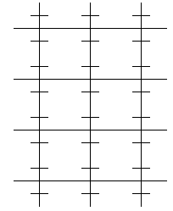
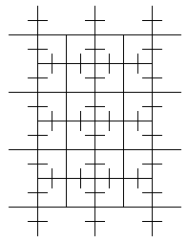
Készíts Logo eljárást (RÁCS :n :m), amely egy :n sorból és :m oszlopból álló rácsot rajzol a fenti szabályoknak megfelelően!
Megjegyzés: Az első három részfeladatra külön eljárást írj (ALAP, BOT :m, CSINOS :n :m)!
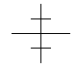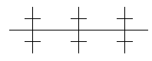
1. ábra (ALAP) 2. ábra (BOT 3) 3. ábra (CSINOS 4 3) 4. ábra (RÁCS 4 3)
Elérhető összpontszám: 75 pont + 25 pont a 2. fordulóból

